【卓越远航】学院2022级研究生迎新工作圆满完成时间：2022-09-05
暑去秋来，美好将至。9月3日，习习秋风中，2022级研究生新生满怀憧憬与好奇，来到了这座“热情洋溢”的江城，踏入又一场青春的起点。为保证2022级研究生新生报到工作顺利进行，学院党委高度重视此次迎新工作。新生报到前夕，辅导员们走访寝室、排查问题、梳理隐患，压实安全责任。
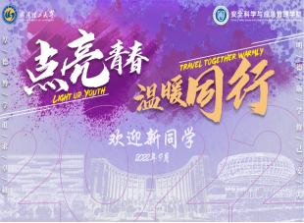
上午7时30分，学工团队与志愿者来到报到点准备迎接新生的到来。在报到点入口处学院安排了测温、引流等防控措施，全面做好疫情防控工作。报到当天，学校党委研究生工作部部长王秀梅、副部长王佩佩和学院院长李开源、党委书记赵衍民、副院长刘丹、副书记王珺等莅临迎新现场指导工作，面对面与新生热情交谈，并对迎新志愿者的辛勤工作表示肯定和鼓励。
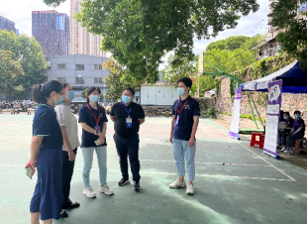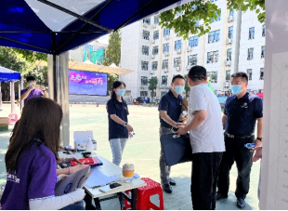
“能够考上武汉理工大学，学习管理科学与工程专业，我真的非常开心，早就迫不及待地等着开学报到了！”一位管理科学与工程管理专业的新生在报到的过程中，眼里满是笑意，开心地与志愿者交流着。迎新过程中，志愿者亲切热情的态度给新生留下了深刻印象。
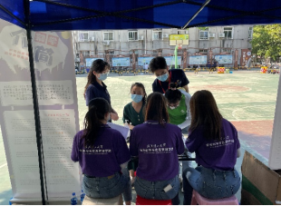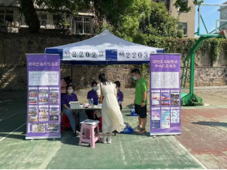
夜幕悄然而至，热闹非凡的迎新日逐渐步入尾声。远离生活已久的家乡，相聚于南湖畔的“武理”，愿每位新生都能不忘来时路，在武汉理工大学开启崭新征程，收获丰富科研成果的同时也留下一份美好的研究生青春记忆！
通讯员：刘杰鑫 周聪聪 审核：王珺

